**Projeto Sistema Gerenciador de Eventos**

**Especificação de Tela**

**Configurar parametrização das colunas**

**Versão 0.00**

HISTÓRICO DE REVISÃO

|  |  |  |  |
| --- | --- | --- | --- |
| Data | Versão | Descrição | Autor |
| 14/08/2014 | 0.00 | Elaboração do documento. | Rayanne Felício |

SUMÁRIO

1. INTRODUÇÃO 4

2. Detalhamento da Apresentação 4

2.1 Usuários / Atores 4

2.2 Esfera 4

2.2.1. Tela Consultar Esfera 4

2.2.2. Tela Incluir Esfera 6

2.2.3. Tela Alterar Esfera 7

2.2.4. Tela Excluir Esfera 8

2.2.5. Tela Visualizar Esfera 9

1. INTRODUÇÃO

O objetivo do documento é especificar as interfaces de telas do Sistema e definir os tipos de campos, tamanho, obrigatoriedade e regras de apresentação que compõem cada tela.

1. Detalhamento da Apresentação

As ações que serão executadas nas telas serão as seguintes: Pesquisar, Incluir, Alterar, Excluir e Visualizar.

* 1. Usuários / Atores

Administrador – responsável pela configuração dos parâmetros.

* 1. Configuração da Parametrização

2.2.1. Tela Configurar Parametrização das Colunas – Lista de Convidados

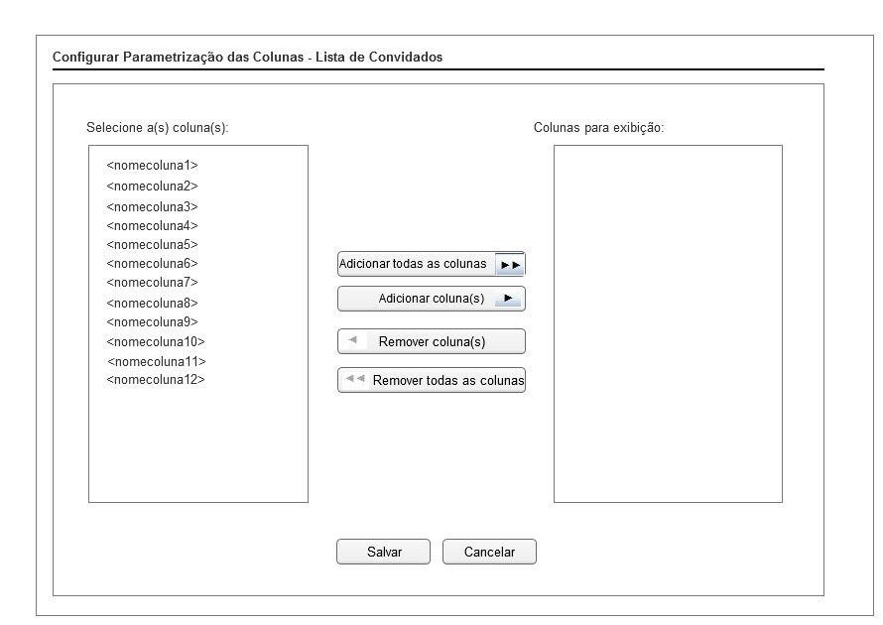

Figura 1 - Tela de Configuração da Parametrização das Colunas.

#### 2.2.1.1. Regras de Apresentação

1. Ao acionar o botão Salvar, o sistema salvará a configuração definida pelo usuário.
2. Ao acionar o botão Cancelar, o sistema retornará para a tela inicial.
3. A Ordenação padrão para apresentação da lista de Log de Auditoria deve ser pela coluna “Data” em ordem crescente.
4. Os botões de Remover coluna(s) e Remover toda(s) a(s) coluna(s) serão habilitados apenas quando for(em) adicionada(s) coluna(s) no bloco “Colunas para exibição:”.

#### 2.2.1.2. Exceções

Não se aplica.

#### 2.2.1.3. Itens de Controle

|  |  |  |  |  |  |  |  |  |  |  |
| --- | --- | --- | --- | --- | --- | --- | --- | --- | --- | --- |
| **Item** | **Descrição** | **Informação BD** | **Máscara** | **Obrigatório** | **Valor Padrão** | **Editável** | **Domínio** | **TabOrder** | **Evento** | **Ação** |
| 1. 1 | Selecione a(s) coluna(s): | N/A | N/A | N/A | N/A | N | N/A | N/A | Label | N/A |
|  | Colunas para exibição: | N/A | N/A | N/A | N/A | N | N/A | N/A | Label | N/A |
|  | <nomecoluna> |  | N/A | N/A | N/A | N | Colunas do cadastro do participante e da vinculação de cargo e órgão | N/A | Selecionar | N/A |
|  | Botão Adicionar todas as colunas | N/A | N/A | N/A | N/A | N | N/A | N/A | Click | N/A |
|  | Botão Adicionar coluna(s) | N/A | N/A | N/A | N/A | N | N/A | N/A | Click | N/A |
|  | Botão Remover coluna(s) | N/A | N/A | N/A | N/A | N | N/A | N/A | Click | N/A |
|  | Botão Remover todas as colunas | N/A | N/A | N/A | N/A | N | N/A | N/A | Click | N/A |
| 1. 3 | Botão Salvar | N/A | N/A | N/A | N/A | N | N/A | N/A | Click | Ao ser acionado salvará a configuração. |
|  | Botão Cancelar | N/A | N/A | N/A | N/A | N | N/A | N/A | Click | Ao ser acionado retorna para a página inicial. |

|  |
| --- |
| Máscaras: **LC** – Caracteres Caixa Baixa, **UC** –Caracteres Caixa Alta, **CS** – Ignora Caixa  **CE –** Aceita Caracteres Especiais,**NE –** Não Aceita Caracteres Especiais  **CA** – Aceita Caracteres Acentuados, **NA** – Não Aceita Caracteres Acentuados  **VN –** Valores Inteiros, **VD** – Valores com Casas Decimais  **DT–**Data (dd/mm/yyyy), **MA** – Mês/Ano (mm/yyyy)  **TS –** TimeStamp (dd/mm/yyyyhh:mm:ss), **HH –** Hora (99:99),  **Link –** Link para outra Página, **URL –** Endereços Internet  Informação BD: deverá constar o ***nome do campo*** e sua respectiva ***tabela*** no banco de dados. Caso o BD ainda não exista será preenchido com o ***tamanho*** e ***tipo*** da informação. Para este último deve-se usar **A –** Alfanumérico, **N** – Numérico, **I –** Inteiro, **D –** Decimal, **TS –** TimeStamp, **DT –** Data  Não se Aplica: **N/A** |